**HƯỚNG DẪN TRA CỨU CSDL IEEE**



**1. Cách thức truy cập**

Truy cập vào địa chỉ: [www.cesti.gov.vn](http://www.cesti.gov.vn/) => Chọn “đăng nhập”

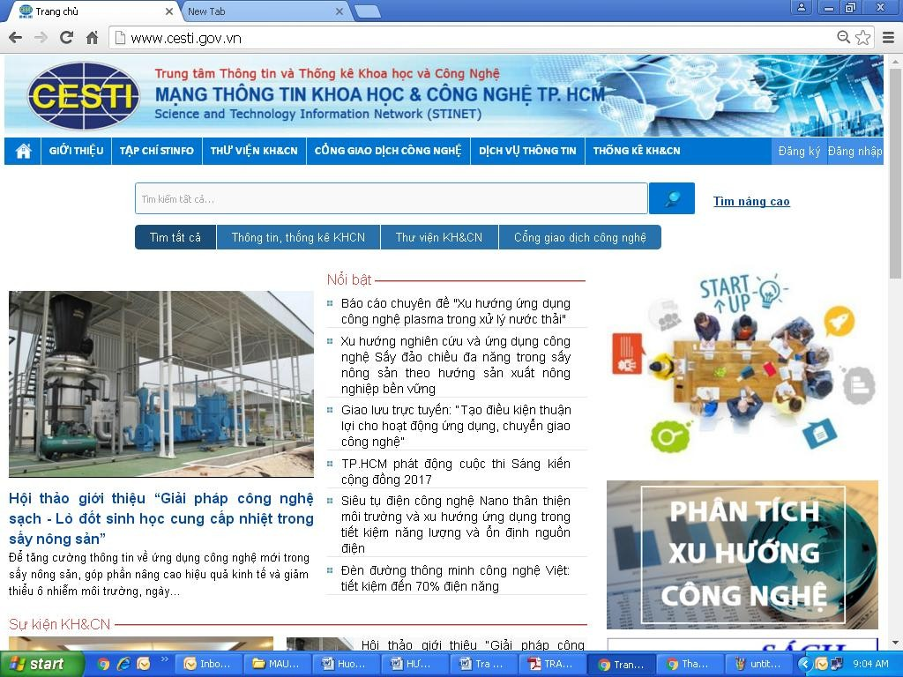

**click**

Nhập tài khoản và mật khẩu đã được cấp => click “đăng nhập”

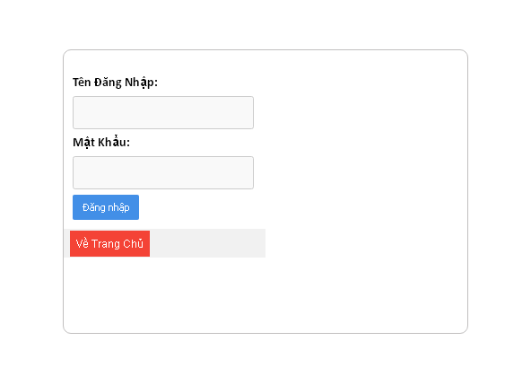

xxxxxxx

xxxxxxx

# Chọn mục “Thư viện KH&CN”

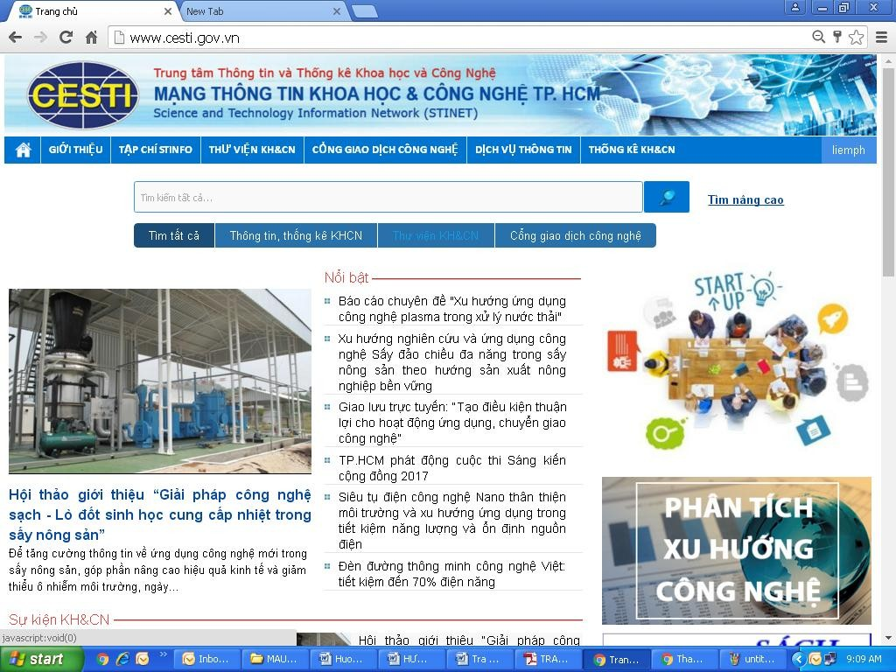

**click**

Chọn Cơ sở dữ liệu cần tra cứu

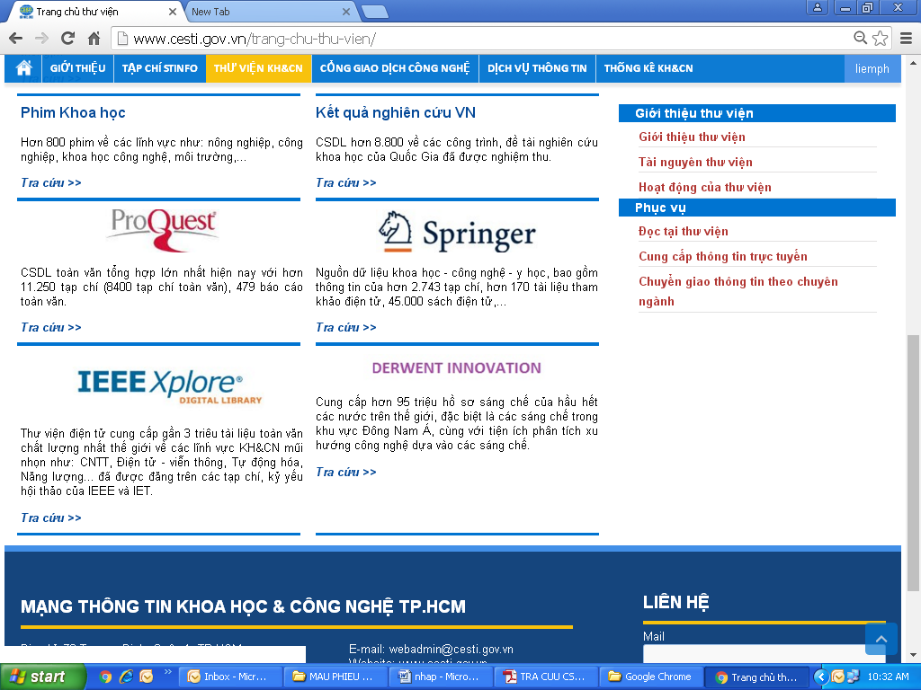

**click**

**Trang chủ CSDL**

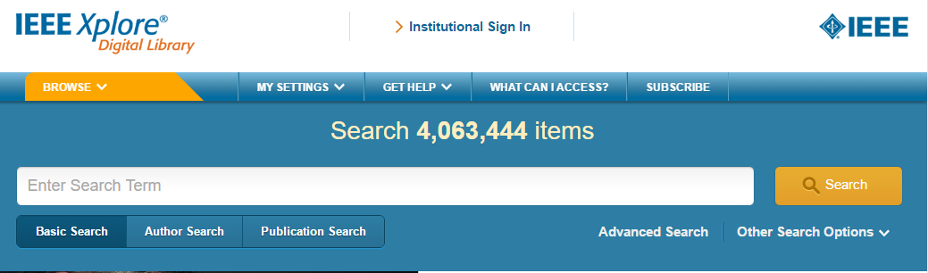

1. **Tìm kiếm đơn giản**

**Bước 1: Nhập từ khóa**

**Bước 2: click search**

1. **Hướng dẫn tra cứu**
   1. **Tìm kiếm cơ bản**

* **Tìm theo từ khóa, thuật ngữ tìm**

Bước 1: Nhập thuật ngữ tìm

Bước 2: click “search”



* **Tìm theo tên tác giả**

Bước 1: Nhập tên tác giả cần tìm

Bước 2: Click “search”

* **Tìm theo thông tin xuất bản**

Bước 1: Nhập thông tin xuất bản (số, tên ấn phẩm, …)

Bước 2: Click “search”



* 1. **Tìm kiếm nâng cao**
* **advanced keyword/phrases**

Bước 1: Chọn “advanced search”/ chọn “advanced keyword/phrases”

Bước 2: Kết hợp các từ khóa và toán tử tìm AND, OR, NOT

Bước 3: Giới hạn kết quả tìm: Năm xuất bản, nhà xuất bản…



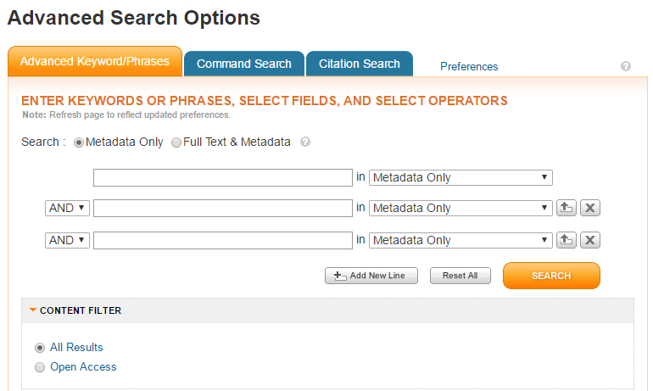

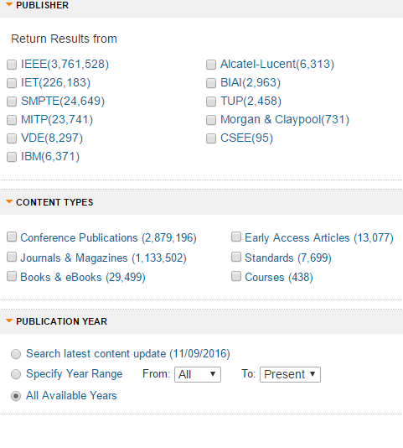

* **command search**

Bước 1: Chọn “advanced search”/ chọn “command search”

Bước 2: Nhập công thức tìm

Bước 3: Click “search”

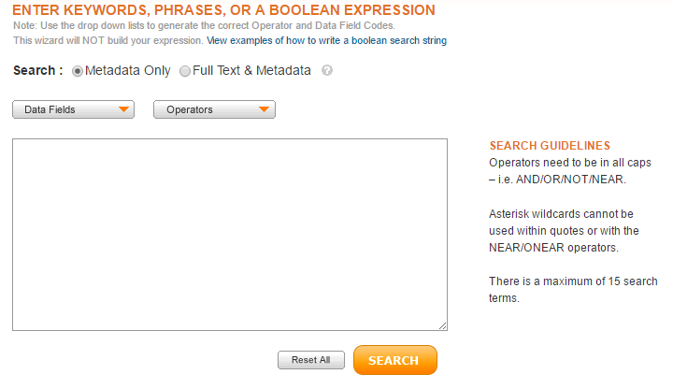

Nhập công thức tìm bao gồm từ khóa kết hợp toán tử

* **Citation search**

Bước 1: Chọn “advanced search”/ chọn “citation search”

Bước 2: Chọn thông tin cần tìm kiếm và nhập từ khóa

Bước 3: click “search”

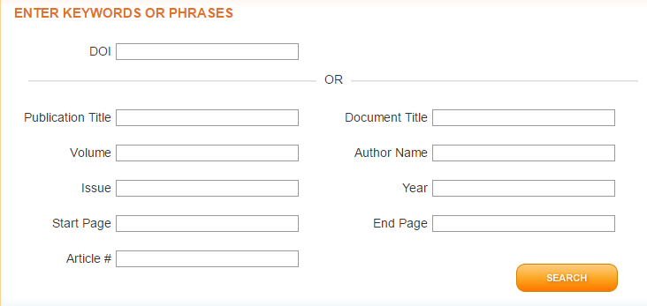

1. **Hướng dẫn sử dụng CSDL**

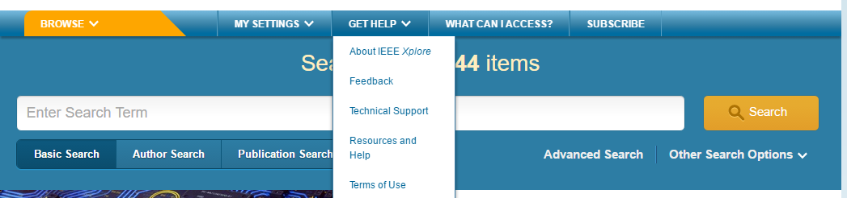

1. **Download tài liệu**

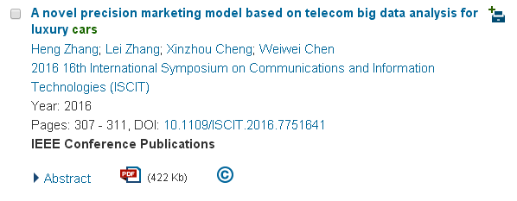

1. **Ghi chú**

CSDL giới hạn dung lượng tải về là 20MB/ngày, nếu tài khoản sử dụng hết dung lượng khi đăng nhập vào CSDL sẽ xuất hiện thông báo:

Tài khoản của bạn đã tải về (download) vượt quá dung lượng cho phép, vui lòng truy cập lại sau 24g

Nếu có nhu cầu tiếp tục sử dụng, bạn đọc vui lòng vào tra cứu theo link: <http://ieeexplore.ieee.org/Xplore/home.jsp> và gửi yêu cầu toàn văn tài liệu đến email [thuvien@cesti.gov.vn](mailto:thuvien@cesti.gov.vn) để được gửi hỗ trợ toàn văn tài liệu.

**CHÚC CÁC BẠN THÀNH CÔNG!**

***Hướng dẫn tra cứu thực hiện trên trình duyệt Google Chrome. Khách hàng sử dụng trình duyệt khác nếu gặp vấn đề xin liên hệ với nhân viên để được hỗ trợ***

**Chi tiết xin liên hệ**

**Trung tâm Thông tin và Thống kê Khoa học và Công nghệ TpHCM**

**79 Trương Định, P. Bến Thành, Q1, Tp.HCM**

**Phòng Tư liệu (lầu 6)**

**ĐT: ( 028) 38. 232. 197 Fax: (028).3829.1957**

**Email:   thuvien@cesti.gov.vn**